Redes de computadores

Objetivos da atividade:

- Neste roteiro, serão analisados técnicas de endereçamento em redes de computadores usando a prática de máscara de sub-rede de tamanho variável (VLSM) para realizar uma segmentação lógica de subredes. Ou seja, a partir de uma determinada rede iremos criar subredes em blocos não necessariamente do mesmo tamanho. Daí o nome “subredes de tamanho variável” VLSM.

|  |
| --- |
|  |
| Bibliografias  **KUROSE, J. F. e ROSS, K. W**. Redes de Computadores e a Internet – Uma Nova Abordagem – Pearson  **BRITO, S. H. B.** Laboratórios de Tecnologias Cisco em Infraestrutura de Redes - Novatec  **Blog LabCisco -** <http://labcisco.blogspot.com.br/> |

***Prof. Dr. Bruno da Silva Rodrigues -*** [Bruno.rodrigues@mackenzie.br](mailto:Bruno.rodrigues@mackenzie.br)

|  |
| --- |
|  |
| ***Configurando um roteador Cisco através de porta console.*** |
|  |

Distribua uma rede classe C 192.168.1.0 em quatro sub-redes onde as Redes A, B, C e D devem suportar respectivamente: 48 hosts, 28 hosts, 14 hosts e 88 hosts conforme indicado na figura 1.

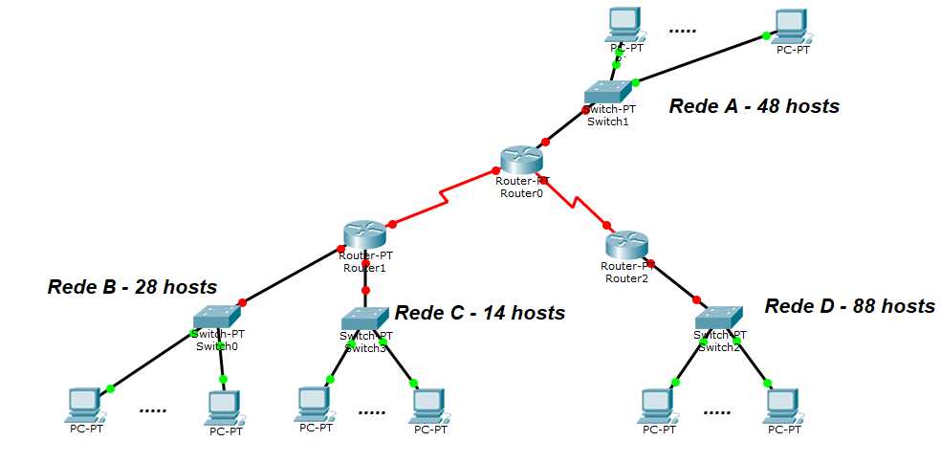

Para facilitar a implementação da rede, voce deverá calcular o VLSM e preencher a tabela abaixo:

|  |  |  |  |  |  |
| --- | --- | --- | --- | --- | --- |
| **Tabela de calculo de subredes VLSM** | | | | | |
| **Rede** | **End. Rede** | **Range de Hosts** | **Endereço de**  **Broadcast** | **Endereço de**  **Gateway** | **Máscara**  **(Decimal)** |
| **1** | 192.168.1.0/26 | 192.168.1.2//192.168.1.62 | 192.168.1.63 | 192.168.1.1 | 255.255.255.192 |
| **2** | 192.168.1.64/27 | 192.168.1.66//192.168.1.94 | 192.168.1.95 | 192.168.1.65 | 255.255.255.224 |
| **3** | 192.168.1.96/27 | 192.168.1.98//192.168.1.126 | 192.168.1.127 | 192.168.1.97 | 255.255.255.224 |
| **4** | 192.168.1.128/25 | 192.168.1.130//192.168.1.254 | 192.168.1.255 | 192.168.1.129 | 255.255.255.128 |
| **5** | 192.168.2.0/30 | 192.168.2.2 | 192.168.2.3 | 192.168.2.1 | 255.255.255.252 |
| **6** | 192.168.2.4/30 | 192.168.2.6 | 192.168.2.7 | 192.168.2.5 | 255.255.255.252 |

Reproduza a topologia apresentada na figura 1 e configure as interfaces dos roteadores via CLI. (não é preciso conectar cabo de console – pode configurar via CLI ao clicar no roteador. Realizar um print da tela em cada interface configurada. Para facilitar o endereçamento das interfaces dos roteadores

|  |  |  |  |
| --- | --- | --- | --- |
| **Mapeamento de interfaces dos roteadores** | | | |
| **Roteador** | **Interface** | **Rede** | **Endereço IP** |
| Router 0 | F0/0 | 1 | 192.168.1.1/26 |
| Router 0 | Se2/0 | 6 | 192.168.2.5/30 |
| Router 0 | Se3/0 | 5 | 192.168.2.1/30 |
| Router 1 | F0/0 | 2 | 192.168.1.65/27 |
| Router 1 | F1/0 | 3 | 192.168.1.97/27 |
| Router 1 | Se2/0 | 5 | 192.168.2.1/30 |
| Router 2 | F0/0 | 4 | 192.168.1.129/25 |
| Router 2 | Se2/0 | 6 | 192.168.2.5/30 |

A partir das tabelas devidamente preenchidas, cofigurar maquinas e rotedores da rede. Para comprovar os calculos foram bem elaborados e as configurações estão funcionado, apresentar os seguintes prints das telas:

**REDE 1:**

|  |  |  |
| --- | --- | --- |
| **A) Apresentar um print da tela do CLI do Roteador com os comando usados na configuração do dispositvo. (Obs. O prompt do roteador teve ter o nome dos alunos do grupo)** | **B) Acesse uma maquina da rede 1 clique no prompt de comando e execute o comando Ipconfig. Apresente o print da tela** | **C) Apresentar o print da tela, da execução o comando ping testando a conectivade com outra maquina da rede e com o roteador.** |
|  |  |  |

**REDE 2:**

|  |  |  |
| --- | --- | --- |
| **A) Apresentar um print da tela do CLI do Roteador com os comando usados na configuração do dispositvo. (Obs. O prompt do roteador teve ter o nome dos alunos do grupo)** | **B) Acesse uma maquina da rede 1 clique no prompt de comando e execute o comando Ipconfig. Apresente o print da tela** | **C) Apresentar o print da tela, da execução o comando ping testando a conectivade com outra maquina da rede e com o roteador.** |
|  |  |  |

**REDE 3:**

|  |  |  |
| --- | --- | --- |
| **A) Apresentar um print da tela do CLI do Roteador com os comando usados na configuração do dispositvo. (Obs. O prompt do roteador teve ter o nome dos alunos do grupo)** | **B) Acesse uma maquina da rede 1 clique no prompt de comando e execute o comando Ipconfig. Apresente o print da tela** | **C) Apresentar o print da tela, da execução o comando ping testando a conectivade com outra maquina da rede e com o roteador.** |
|  |  |  |

**REDE 4:**

|  |  |  |
| --- | --- | --- |
| **A) Apresentar um print da tela do CLI do Roteador com os comando usados na configuração do dispositvo. (Obs. O prompt do roteador teve ter o nome dos alunos do grupo)** | **B) Acesse uma maquina da rede 1 clique no prompt de comando e execute o comando Ipconfig. Apresente o print da tela** | **C) Apresentar o print da tela, da execução o comando ping testando a conectivade com outra maquina da rede, com o roteador e com uma maquina da rede 3.** |
|  |  |  |